analytica 2026: LAUDA celebra el éxito de su participación en la feria en su año de aniversario

El líder del mercado mundial vuelve a aumentar sus contactos con los clientes

Lauda-Königshofen, 27 de marzo de 2026 – analytica 2026, la feria líder mundial de tecnología de laboratorio, análisis y biotecnología, concluyó en Múnich tras cuatro exitosos días. Con 1.135 expositores de 40 países, la feria internacional reafirmó su posición como el encuentro más importante del sector. Para LAUDA DR. R. WOBSER GMBH & CO. KG, líder mundial en control preciso de temperatura, analytica 2026 fue un evento especial: la empresa familiar celebró su 70.º aniversario durante todo el año y participó en la feria con el claro objetivo de inspirar al público. La estrategia dio sus frutos: los contactos con clientes experimentaron un crecimiento porcentual de un solo dígito, incluso a pesar de las restricciones de viaje impuestas por la situación geopolítica. Una velada festiva con invitados internacionales puso el broche de oro a la participación en la feria y reforzó la estrecha relación de LAUDA con sus socios.

Enfoque en la nueva línea de productos LAUDA Universa y soluciones digitales
Bajo el lema de la feria “LAUDA: El hogar de la innovación. Desde 1956”, el especialista en control de temperatura presentó su concepto de stand en el pabellón B1, stand 504, centrado en tres temas clave: la nueva línea de productos modular LAUDA Universa, soluciones digitales integrales y una oferta de servicios ampliada. Los profesionales mostraron gran interés en la línea de productos Universa, de diseño completamente renovado, que se presentó por primera vez en analytica en sus tres clases de rendimiento: ECO, PRO y MAX. Con un rango de temperatura de -90 a 300 °C, una estabilidad de temperatura de hasta ±0,01 K, un diseño modular y refrigerantes naturales, la línea de productos establece nuevos estándares de flexibilidad, rendimiento y sostenibilidad en el laboratorio.

LAUDA Mobifreeze también atrajo mucha atención. Se trata del primer ultracongelador de arcón móvil alimentado por batería del mundo que es capaz de funcionar de forma independiente de la red eléctrica a temperaturas de hasta -86 °C, y que está transformando radicalmente la logística de la cadena de frío para sustancias sensibles a la temperatura.

En el espacio dedicado a la digitalización en el stand de LAUDA, los visitantes pudieron comprobar de primera mano cómo la aplicación LAUDA Command, la solución en la nube LAUDA.LIVE Services y un asistente de voz y chat con inteligencia artificial garantizan el funcionamiento del dispositivo, el mantenimiento remoto y la disponibilidad del servicio las 24 horas. Además, LAUDA participó en la feria especial “Transformación Digital” con una combinación de termostatos de baño Universa, tecnología de sensores inteligentes y un brazo robótico colaborativo, conformando un flujo de trabajo de laboratorio totalmente integrado y automatizado.

“En nuestro 70.º aniversario, en analytica teníamos una prioridad absoluta: mantenernos cerca de nuestros clientes, inspirarlos con nuestras soluciones y generar un verdadero valor añadido. La excelente acogida de nuestra línea de productos Universa, nuestras soluciones digitales y nuestras innovaciones en servicios confirma nuestra convicción de que seguiremos creciendo en este ámbito en el futuro”, resume el Dr. Gunther Wobser, presidente y CEO de LAUDA y presidente del Consejo Asesor de Expositores de la feria. “Como feria líder mundial, analytica ofrece el entorno ideal para ello y nos motiva a impulsar con determinación el desarrollo de la tecnología de control preciso de la temperatura”.

Evento de prensa en el stand de LAUDA
Un año más, se celebró un evento de prensa en el stand de LAUDA para representantes de los medios especializados. Miembros del equipo directivo y del equipo de marketing de producto les mostraron el stand, les presentaron las últimas innovaciones y estuvieron disponibles para responder a sus preguntas.

Tras su paso por Analytica, LAUDA continúa con su intensa agenda de ferias comerciales: a partir de abril, la compañía expondrá en un total de 13 ferias adicionales, entre las que se incluyen la Hannover Messe, la Battery Show de Stuttgart, la Automotive Testing Expo, también en Stuttgart, y eventos de Lab Supply en diversas ciudades de Alemania. Estas participaciones en ferias ofrecen a LAUDA la oportunidad de presentar sus innovaciones a un amplio público profesional de otros sectores e industrias, así como de profundizar continuamente el diálogo con clientes y socios.

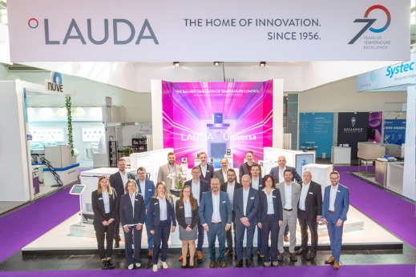 | 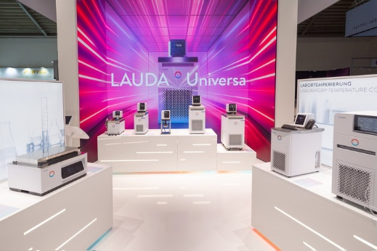
Imagen 1: Stand y equipo de LAUDA en la feria analytica 2026 © Foto Besserer | Imagen 2: Termostatos de baño LAUDA Universa en la feria analytica 2026 © Foto Besserer
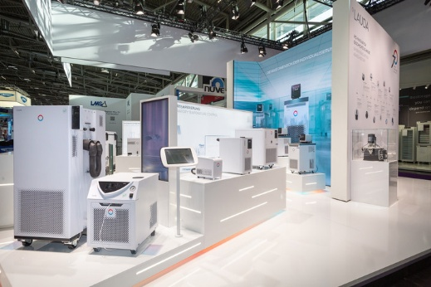 | 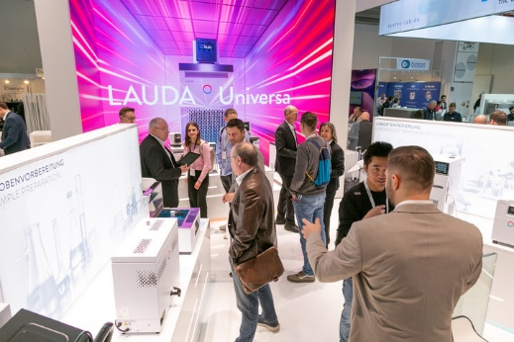
Imagen 3: Stand de LAUDA en la feria analytica 2026 © Foto Besserer | Imagen 4: Stand de LAUDA con visitantes en la feria analytica 2026 © Foto Besserer

Somos LAUDA, líderes mundiales en el sector de la regulación exacta de la temperatura. Nuestros equipos e instalaciones de termorregulación son la parte fundamental de aplicaciones importantes y contribuyen a mejorar el futuro. Somos un proveedor integral y garantizamos la temperatura óptima en la investigación, la producción y el control de calidad. Somos el socio en el que confiar para la electromovilidad, el hidrógeno, las industrias química, farmacéutica/biotecnológica y de semiconductores, así como de la tecnología médica. Gracias a nuestro asesoramiento competente y a unas soluciones innovadoras, llevamos más de 70 años entusiasmando cada día de nuevo a nuestros clientes de todo el mundo.

En la empresa, también vamos siempre un paso por delante. Impulsamos a nuestros empleados y nos desafiamos constantemente: por un futuro mejor que forjamos juntos.

Contacto de prensa
Con mucho gusto proporcionamos a la prensa información ya preparada acerca de nuestra empresa, la LAUDA FabrikGalerie y nuestros proyectos en el ámbito del fomento de la innovación, la digitalización y la gestión de ideas. Estamos deseando mantener una comunicación abierta con usted. ¡Póngase en contacto con nosotros!

CHRISTOPH MUHR
Jefe de comunicación corporativa
T + 49 (0) 9343 503-349
christoph.muhr@lauda.de

LAUDA DR. R. WOBSER GMBH & CO. KG, Laudaplatz 1, 97922 Lauda-Königshofen, Alemania. Sociedad comanditaria: Sede Lauda-Königshofen Tribunal de registro Mannheim HRA 560069. Socio comanditario: LAUDA DR. R. WOBSER Verwaltungs-GmbH, Sede Lauda-Königshofen, tribunal de registro Mannheim HRB 560226 Directores Generales: Dr. Gunther Wobser (Presidente & CEO), Dr. Mario Englert (CFO), Dr. Marc Stricker (COO)

